Transversal Proyecto Aplicado de Terreno
Semestre primavera 2024
Núcleo Buin - Sección 13
Profesor: Massimiliano Farris
Ayudante: Claudia Chavarría A.

Informe Final
Proyecto sector Valdivia de Paine,
Comuna de Buin.

Integrantes: Hernan Baeza
Emilia Guzmán
Antonia Gil
Diego López
Catalina Sandoval

Fecha: 29 de noviembre de 2024

Índice

Índice 2
Área de Estudio 3
Diagnóstico, estructura y relación de la localidad con centralidades. 3
Hidrología 4
Geomorfología y características del suelo 5
Resultados de la encuesta realizada a los residentes que habitan en la zona sur de Valdivia de Paine. 6
Descripción del problema y relevancia 6
Objetivos 8
Objetivo general: 8
Objetivos específicos: 8
Normativa y regulaciones relacionadas a la propuesta de planta de tratamiento de aguas servidas y conexiones desde hogares. 8
Actores involucrados en este proyecto 9
El Sistema Tohá 9
Lugares donde se ha implementado el sistema Tohá. 11
Descripción de la Propuesta y su relevancia 12
Impactos esperados 16
Impacto Ambiental: 16
Impacto Sanitario: 16
Impacto Social: 16
Impacto Económico: 17
Pasos por seguir para la implementación del sistema 17
Bibliografía 20
Anexos 21

Área de Estudio

El área de estudio corresponde a la localidad de Valdivia de Paine. Pertenece a la comuna de Buin y se localiza hacia el sector sur de esta. Según el Plan Regulador Metropolitano de Santiago, es parte de una de las cuatro áreas urbanas dentro de la comuna. Dentro de la localidad, existen problemáticas vinculadas con la infraestructura sanitaria, con déficit de red pública de alcantarillado y tratamiento de aguas servidas (Municipalidad de Buin, 2023). Por otra parte, se destaca que el uso de suelo que históricamente ha tenido Valdivia de Paine estuvo dedicado a la agricultura. Originalmente, la localidad contaba con una pequeña superficie urbana (41 ha en 1980) dentro de un entorno mayoritariamente rural, que hoy en día conserva parte de estos rasgos en los sectores del borde de la localidad.

Con relación a información preliminar de la localidad de Valdivia de Paine, en el marco de proyectos que conforman parte del desarrollo local, desde el mes de noviembre del año 2023, forma parte del Programa para Pequeñas Localidades, el cual busca mejorar la calidad de vida de los habitantes y potenciar el desarrollo de localidades que presentan déficit urbano y habitacional. Contempla tres componentes: urbano (financiado por el programa), habitacional (con otros programas habitacionales) y multisectorial (con fondos de otros organismos públicos o privados). (BCN, 2023; BCN, 2016).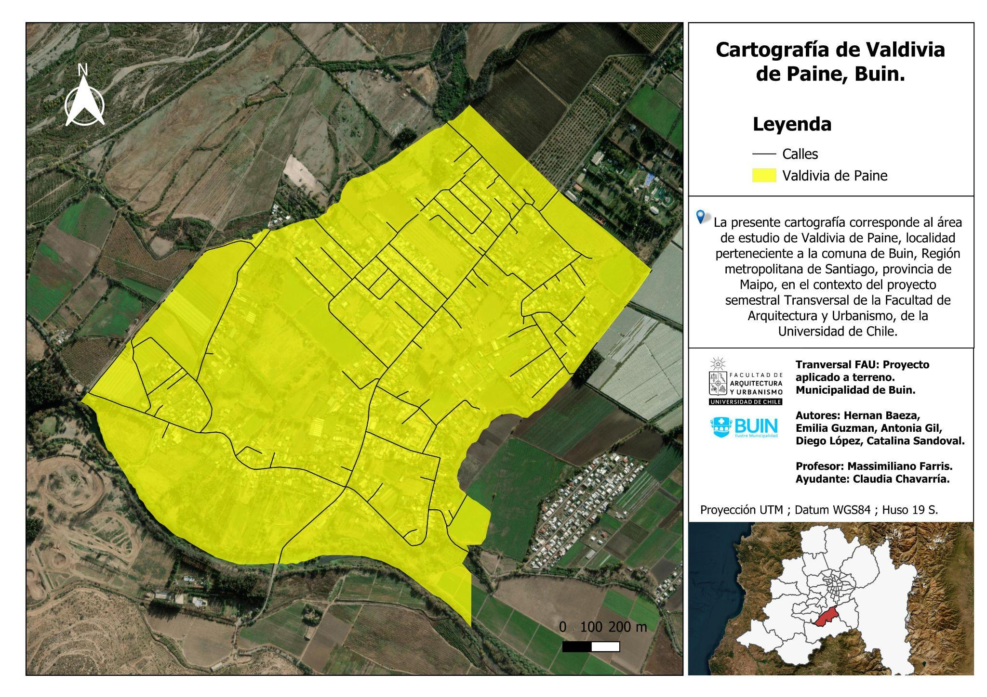
Elaboración propia (2024) con base a shapefiles de IDE Chile.

Diagnóstico, estructura y relación de la localidad con centralidades.

Valdivia de Paine constituye un pequeño nodo relacionado con una estructura de localidad satélite, que en primer orden se liga a la centralidad de Buin, que corresponde al núcleo urbano de la comuna presentando oferta de diversos servicios. Esta centralidad, a su vez, está relacionada con la centralidad mayor correspondiente al área urbana de Santiago, que en su contexto de ciudad capital y en conjunto con otras comunas conforman la centralidad metropolitana. En este sentido, Valdivia de Paine se configura como satélite de las centralidades aledañas de Buin y la gran área metropolitana. Se caracteriza por tener una calidad de “localidad habitación", donde parte de los habitantes desarrollan sus actividades tanto en los alrededores, como en las zonas urbanas de Buin o el núcleo metropolitano de Santiago. Información que se basa en las entrevistas realizadas en la localidad de Valdivia de Paine, con las cuales se diagnostica una dependencia de servicios con estas centralidades.

En cuanto al nivel de dependencia de Valdivia de Paine con las centralidades, este varía dependiendo del ámbito, destacando una mayor frecuencia con el área central metropolitana, en temas laborales, educacionales y otros servicios. Y una menor, pero no menos importante relación con la centralidad de Buin, en especial por abastecimiento y tramitación legal.

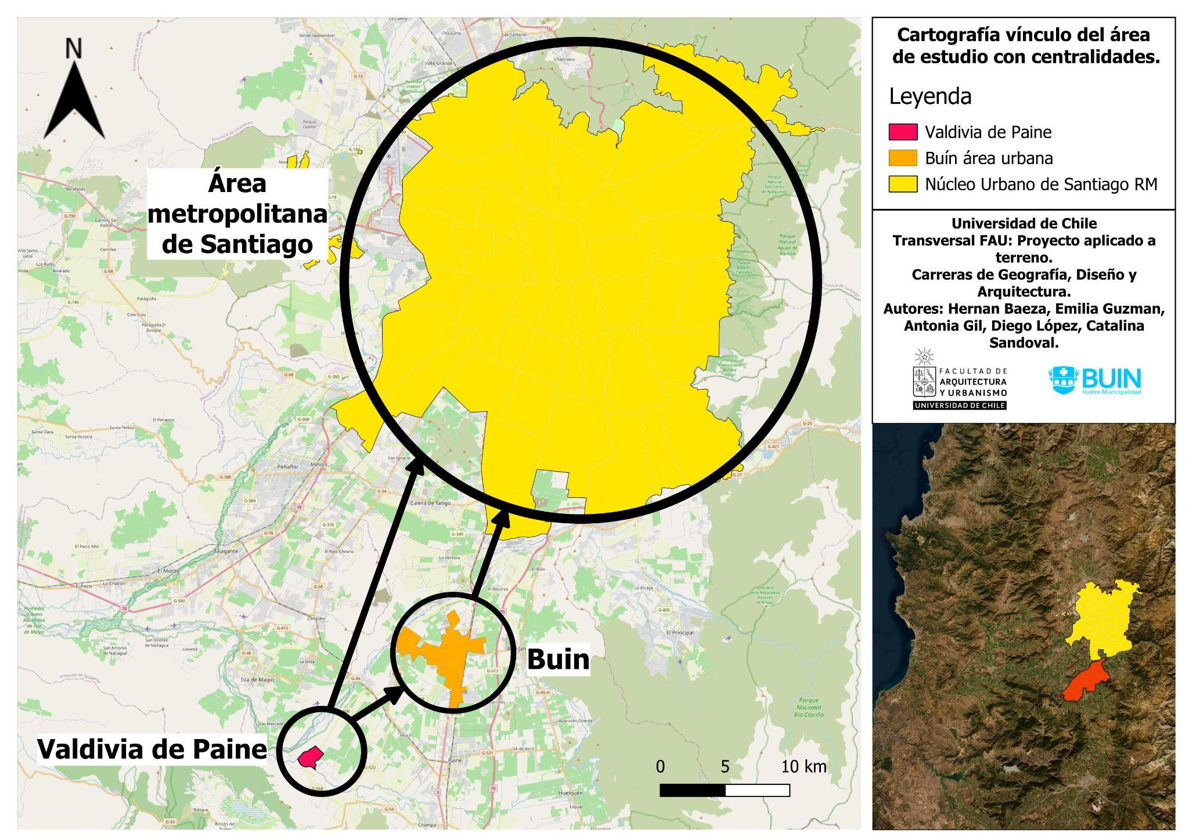
Figura 1. Mapa de relación del área de estudio y centralidades. Elaboración propia (2024) con base a shapefile de IDE Chile.

Hidrología

En la comuna de Buin los principales cuerpos de agua son los ríos Maipo y el Río Angostura los cuales confluyen en el sector de Valdivia de Paine. El primero al acercarse a la cordillera de la costa, cercana al sector de VDP, cambia su régimen de alimentación nival a pluvionival, El segundo, por otra parte, posee un régimen pluvial, con valores máximos en los meses de julio y agosto. En el sector se encuentra un área de napa freática superficial que permite la presencia de agua cercana a la superficie, el nivel freático se presenta a 70 [cm] de profundidad y en algunos sectores llega a los 45 [cm] lo que trae consigo diversas restricciones para construcciones o proyectos en general , que para la ejecución de estos, requiere del establecimiento de estudios de la profundidad de la napa en diferentes sectores y de permeabilidad de los suelos.(González, 2009 ; Municipalidad de Buin, 2021).

Geomorfología y características del suelo

La configuración geomorfológica local corresponde a un glacis de ahogamiento, forma asociada a un tipo de sedimentación donde los fragmentos finos de material rocoso llegan hasta una barrera de contención natural (cordillera de la costa en este caso) haciendo que estos se depositen en esta confluencia, caracterizando esta área por tener un mal drenaje. (Soto Bäuerle et al. 2007; González Zamorano, 2009). Drenaje que tiene la clasificación “imperfecto”. Por otra parte, la pendiente local se encuentra entre 0 y 1%, Los suelos poseen una agrupación textural media y moderadamente fina: Franco arenosa, Franco limosa y Franco arcillo limosa generalmente correspondientes al tipo de suelo molisol. (González Zamorano, 2009).

Valdivia de Paine se caracteriza por tener usos de suelo donde se desarrolla actividad relacionada a la agricultura de diferentes especies vegetales (que se muestran en el cuadro 1 de Anexos). En ese contexto la producción de alimentos es parte importante que requiere a su vez un cuidado especial tanto en temas de suelo, como el riego que necesita de fuentes de agua constante, y que cumpla con la cantidad y calidad necesaria para el riego de los distintos cultivos. Como punto importante se destaca que el proceso de riego de plantas debe efectuarse con agua sin contaminación, significando que esta agua no puede extraerse de cualquier lugar o forma, sino que debe cumplir con normativas sanitarias y a su vez con derechos de agua correspondientes. A pesar de las características intrínsecas de los terrenos en la zona.

En relación al contexto de cambio climático, la localidad de Valdivia de Paine se enmarca en un contexto de crisis hídrica a nivel comunal de Buin, según el Decreto 160 del MOP (BCN,2022) situación que también vive gran parte de Chile central, bajo la situación de mega sequía. Por otra parte, según datos recopilados por la municipalidad de Buin (2021) la comuna presenta una baja cantidad de hogares con conexión a la red de agua potable, sumado a la disponibilidad de conexión al alcantarillado. Con estos antecedentes se buscó identificar los principales problemas y limitaciones relacionadas con el acceso y disponibilidad de suministros de agua, contrastándolo con la opinión de los habitantes de la localidad. De esta manera se puede tener un conocimiento más integral de la situación hídrica, teniendo en cuenta tanto los datos técnicos proporcionados por los funcionarios como la percepción y experiencia cotidiana de los vecinos de Valdivia de Paine.

Así, se logra proponer una metodología de evaluación y gestión de recursos hídricos, basada en la participación comunitaria y la implementación de tecnologías sostenibles, que permita mejorar la distribución de agua potable y optimizar los sistemas de alcantarillado, de acuerdo con las características y necesidades específicas de la localidad.

Resultados de la encuesta realizada a los residentes que habitan en la zona sur de Valdivia de Paine.

Relación acceso agua potable-sistema  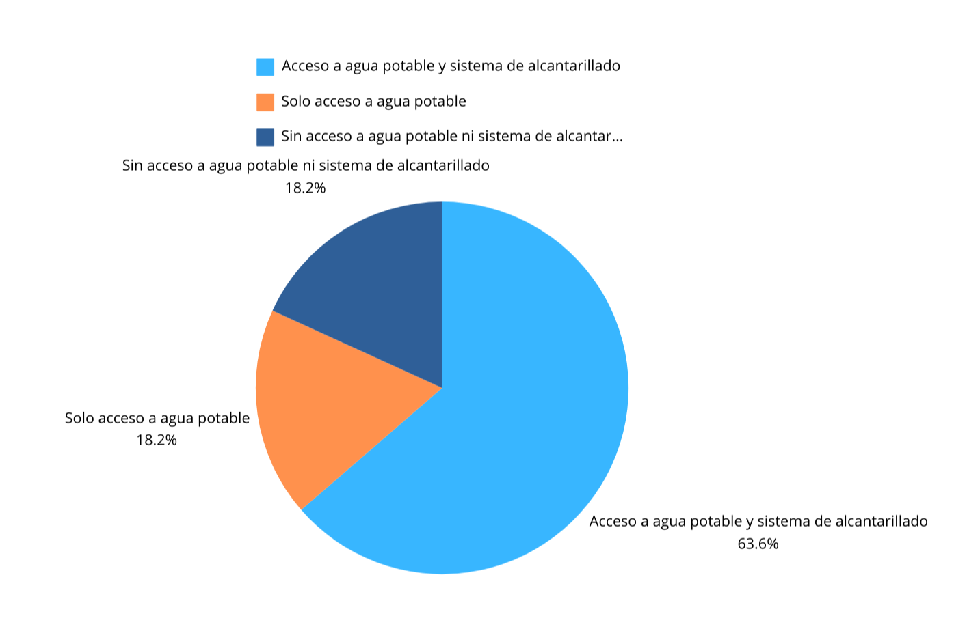  de alcantarillado por hogar | Relación acceso agua potable-sistema  de alcantarillado por número de persona  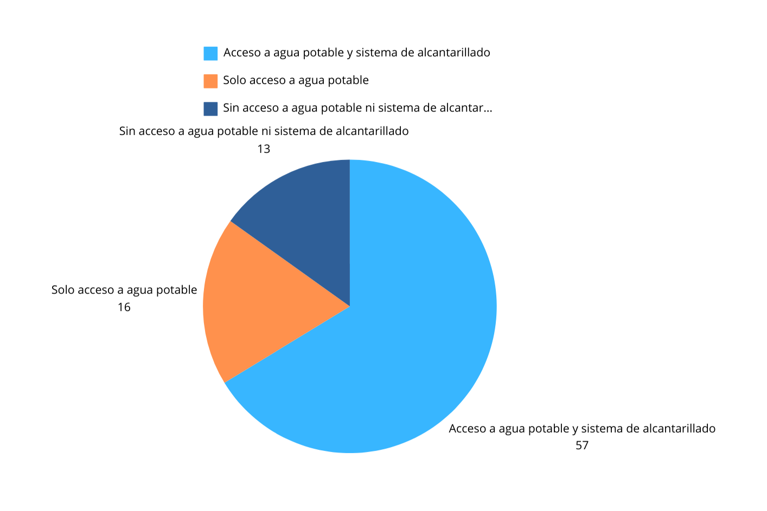

Relación conformidad según  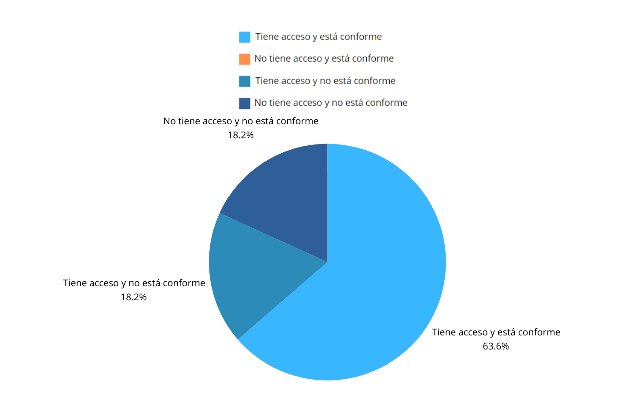  acceso a agua potable | Relación conformidad según acceso a sistema de alcantarillado  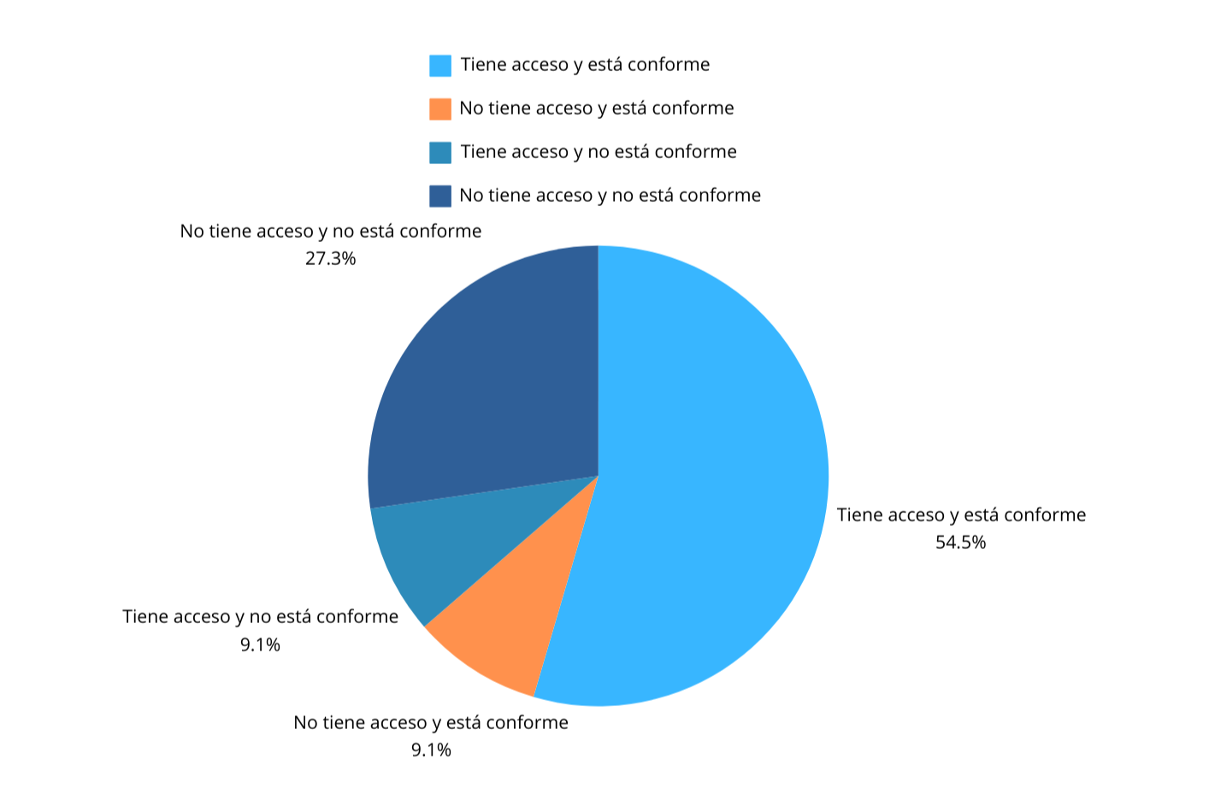

Descripción del problema y relevancia
La comunidad de Valdivia de Paine presenta rasgos de una localidad en crecimiento. A través de la información recopilada por las entrevistas realizadas a vecinos de la comunidad, se destaca que el sector ha tenido un aumento significativo de habitantes en los últimos 10 años. Así, este crecimiento trajo consigo un aumento en la demanda de diferentes servicios que ofrecía la comunidad.

A la ecuación se suman distintas problemáticas que ya han estado presentes en la comunidad. Una de ellas es el tema relacionado al agua potable y conexión a la red sanitaria que tiene una historicidad importante en el sector, que ha tenido algunas soluciones parciales, sectorizando los servicios sanitarios solo en cercanías de la calle principal y alrededores, no respondiendo a la demanda de vecinos que se localizan fuera del radio más céntrico de la localidad. Es por esto por lo que el presente informe destaca la problemática sanitaria relacionada a la falta de acceso al agua potable que presentan muchos vecinos, y consigo la disponibilidad de una red de alcantarillado, que cubra la demanda de la población actual de la comunidad. En esto último es importante señalar que, si bien no existe conectividad a la red de agua potable en algunos sectores, si hay un trabajo de la municipalidad principalmente en la búsqueda por suplir la necesidad de algunos habitantes, proporcionando agua potable en forma semanal, a través de camiones cisterna que llevan agua hacia los diferentes contenedores que la almacenan. No obstante, esto también puede traer riesgos a la salud. En esta línea, algunas familias obtienen agua a través de norias, (algunos con pozos) que, dada la condición de falta de alcantarillado, son foco de contaminación de aguas que infiltran desechos orgánicos de personas que no cuentan con conexión a la red de alcantarillado. Así bajo ambas situaciones planteadas, el problema no solo se encuentra en la esfera de la falta de servicios, sino de un potencial riesgo sanitario que hacia las personas que les hace propensos a adquirir enfermedades relacionadas a la contaminación o falta de agua potable en buenas condiciones.

El agua para riego que se extrae de unos centímetros del suelo, o noria, si no se encuentra analizada o tratada puede estar contaminada, y contener patógenos dañinos para la salud humana pudiendo provocar enfermedades como por ejemplo cólera, fiebre tifoidea, entre otras. (FAO).

A lo anterior se suma un aumento en la tensión por el agua en el contexto de la actual crisis climática y la mega sequía (CR2, 2015), que ha reducido la disponibilidad de agua, intensificando la crisis hídrica en la región. Estas condiciones afectan negativamente la calidad de vida y la rutina diaria de los habitantes.

Aunque algunos sectores de la comunidad, como la zona céntrica a lo largo de la Avenida Chile, cuentan con acceso a agua potable y conexión a la red de alcantarillado (zona céntrica eje Avenida Chile), otras áreas de Valdivia de Paine carecen de estos servicios básicos, lo que genera una desigualdad en la provisión de recursos esenciales y profundiza la problemática sanitaria en la comuna.

Uno de los sectores que tiene problemas de acceso a la red de alcantarillado es el sector de Viveros de Paine, localizado en el sector poniente de la ciudad y contiguo a la avenida Manuel Rodríguez. Con base a las encuestas, entrevistas realizadas y las visitas a terreno, se determinó una estimación poblacional por densidad habitacional, reconociendo en el público objetivo una cantidad de al menos 102 casas sin red de alcantarillado se considera un factor promedio de ocupantes por vivienda (4 personas) y se estima que la cantidad total de personas sin acceso alcantarillado es de aproximadamente 408 personas.

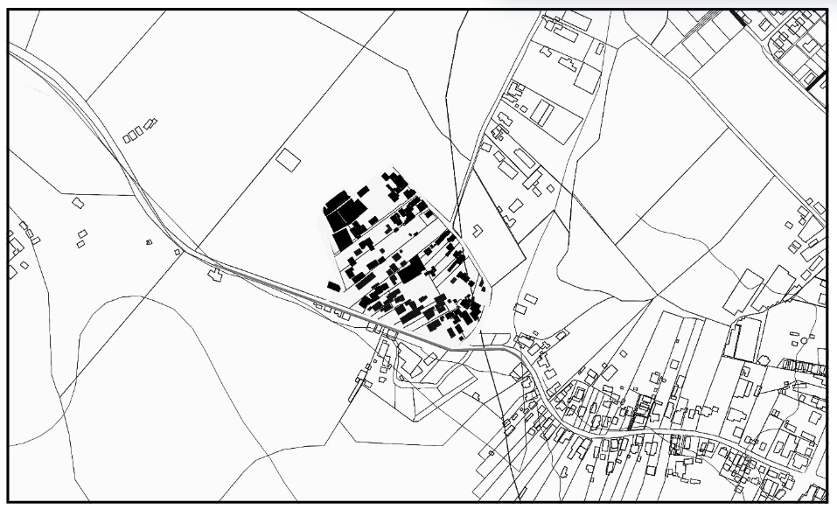
Elaboración propia (2024).

Objetivos

Objetivo general:

Implementar un sistema de tratamiento de aguas servidas basado en el Sistema Tohá en la localidad de Valdivia de Paine, cuyo desarrollo sea sostenible, eficiente y cumpla con la normativa vigente.

Objetivos específicos:

- Realizar un diagnóstico de la situación actual del sistema de alcantarillado, determinando las deficiencias, necesidades de la comunidad y características del terreno.

- Determinar si la implementación del Sistema Tohá se adapta a las condiciones y necesidades específicas de Valdivia de Paine.

- Identificar las características físicas del área de estudio para poder situar la planta de tratamiento, considerando el impacto ambiental, la cercanía a fuentes de agua y el crecimiento urbano.

- Definir la ubicación para la construcción de la planta basada en el Sistema Tohá en Valdivia de Paine, asegurando que cumpla con los criterios técnicos, normativos y ambientales.

Normativa y regulaciones relacionadas a la propuesta de planta de tratamiento de aguas servidas y conexiones desde hogares.
Ley General de Servicios Sanitarios (DFL N°382/1988): Regula la prestación de servicios sanitarios, incluyendo la recolección y tratamiento de aguas servidas.
Código Sanitario (Decreto con Fuerza de Ley N°725): Normas relativas a la salud pública, particularmente para la eliminación de aguas residuales.
Ley de Bases Generales del Medio Ambiente (Ley N°19.300): Obliga a realizar una Evaluación de Impacto Ambiental (EIA) o una Declaración de Impacto Ambiental (DIA), dependiendo de la magnitud del proyecto.
Norma Chilena NCh 1.333: Regula la calidad de las aguas servidas tratadas antes de su vertimiento o reutilización.
Decreto Supremo N°90/2000: Establece normas sobre los límites permitidos para la descarga de contaminantes en cuerpos de agua superficiales.
Reglamento Sanitario de los Servicios Públicos de Agua Potable y Alcantarillado (DS N°236): Regula los aspectos técnicos y sanitarios de la operación de las plantas de tratamiento de aguas servidas.

Actores involucrados en este proyecto
Superintendencia de Servicios Sanitarios (SISS) | Regula y fiscaliza a las empresas sanitarias, asegurando el cumplimiento de las normas.
Ministerio de Medio Ambiente (MMA)  -Servicio de Evaluación Ambiental (SEA) | Encargado de revisar y aprobar los estudios de impacto ambiental.  Evalúa los impactos ambientales del proyecto a través del sistema de evaluación ambiental (EIA o DIA).
Municipalidad de Buin | Emiten permisos de construcción y operan en conjunto con el Ministerio de Obras Públicas (MOP) y la Dirección de Obras Hidráulicas (DOH).
SEREMI Salud  (Según el DFL 725, Código Sanitario) | Encargados de fiscalizar las condiciones sanitarias y garantizan que no se afecte la salud pública.
Comunidades locales | Principalmente los posibles beneficiarios, que pueden participar en el proceso de evaluación ambiental, a través de consultas públicas, especialmente si la planta tiene impacto directo en las áreas residenciales.
Elaboración propia (2024)

El Sistema Tohá

El Sistema Tohá, también conocido como Lombrifiltro o “Biofiltro Dinámico Aeróbico”, es una tecnología de tratamiento de aguas residuales desarrollada por el Dr. José Tohá Castellá en la Universidad de Chile y patentada por UNTEC. Este sistema utiliza un filtro percolador compuesto por estratos filtrantes y lombrices, donde el agua residual atraviesa los lechos, reteniendo la materia orgánica que luego es consumida por las lombrices. Desde la construcción de su primera planta en 1994 en Melipilla, gracias a FONDEF, se ha implementado en Chile y en el extranjero, incluyendo Argentina, Paraguay, México, Bolivia, Ecuador e India, entre otros, destacando su impacto sustentable y su eficacia para diversas comunidades. (Comunicaciones FCFM, 2014)

El lombrifiltro es un biofiltro que contiene lombrices, a través del cual se hace pasar el agua servida. Este biofiltro se comprende por cuatro capas de diversos materiales. La capa superior consiste en material orgánico con un gran número de microorganismos y lombrices (Eisenia phoetida) principalmente, las cuales absorben y digieren la materia orgánica dejando el agua sin su principal contaminante. La siguiente capa es una capa de aserrín para una segunda filtración, luego, la tercera capa está formada por piedras de tamaño pequeño y la última por piedras de mayor tamaño. Estas dos últimas capas proveen soporte y aireación al sistema, asegurando su permeabilidad. El agua pasa a través del biofiltro sólo por gravedad y emerge clara y sin materia orgánica. Para el correcto funcionamiento del lombrifiltro éste debe estar en un estado de saturación, en donde se dispersan homogéneamente las aguas residuales para que las lombrices puedan llegar a esa zona. (Comunicaciones FCFM,2014; Salazar, 2005).

En el sistema de lombrifiltro se efectúan los siguientes procesos: filtración, adsorción, descomposición, reacciones aeróbicas y anaeróbicas específicas y consta entonces de dos importantes etapas: en la primera, el agua residual escurre por gravedad a través de un lombrifiltro, donde se absorbe y procesa la materia orgánica. En la segunda etapa del tratamiento, el efluente es derivado a una cámara de irradiación ultravioleta en donde se logra la eliminación de las bacterias patógenas en menos de un minuto. (Salazar, 2005).

Este tipo de tratamiento biológico tiene ciertas ventajas, que se consideran como una solución potencial para el tratamiento de aguas residuales domésticas e industriales a pequeña y mediana escala. (Comunicaciones FCFM, 2014)

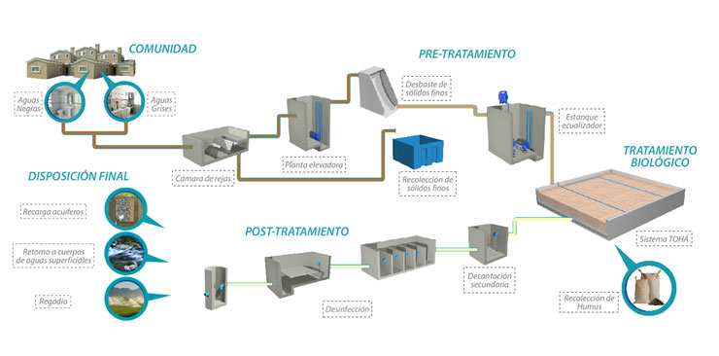

El Sistema Tohá presenta las siguientes ventajas:

- Requiere de espacios reducidos
- Es un procedimiento rápido, que elimina materiales desagradables como los olores
- Es fácil de mantener
- Es económico
- Eficiente
- Ecológico

Entre los aspectos innovadores que diferencian al sistema, de los tratamientos tradicionales de aguas servidas están:

- Es un tratamiento global del agua servida, y no hay tratamientos primarios, secundarios y terciarios.
- No hay formación de lodos, toda la materia orgánica es consumida
- El tratamiento se hace en un soporte sólido, lo cual implica menor espacio.
- El biofiltro no se satura, debido a la acción de micro y macroorganismos.
- El Sistema Tohá nos permite obtener un humus de lombrices que presenta una buena calidad en términos de fertilizante y enmienda orgánica.

Aplicaciones:

Los grados de aplicación potencial del Sistema Tohá son muy amplios, debido a su
facilidad de ser dimensionado a cualquier escala mediante módulos. Se puede aplicar en el tratamiento de aguas servidas de:

- Residencias privadas
- Escuelas
- Comunidades rurales;
- Balnearios, condominios, campamentos;
- Municipalidades, poblaciones, aeropuertos.

También se puede aplicar en el tratamiento de riles provenientes de:
Mataderos

- Empresas frutícolas
- Empresa vinícola
- En general toda empresa del área agroalimentaria

Lugares donde se ha implementado el sistema Tohá.

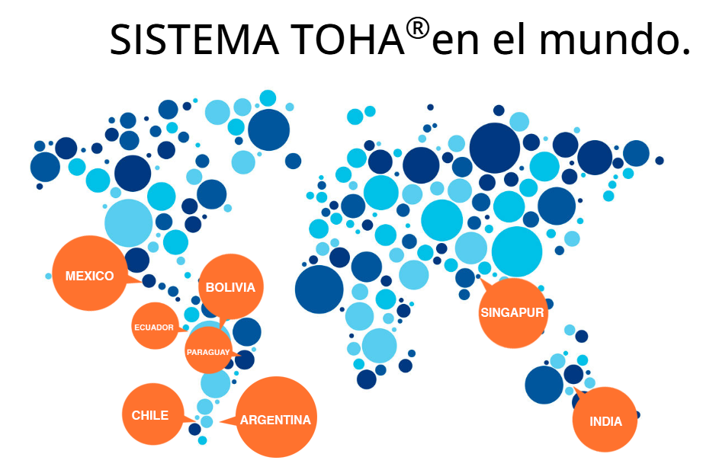

El Sistema Tohá se ha implementado en diversos países alrededor del mundo, México, Bolivia, Ecuador, Paraguay, Argentina, Singapur, India y Chile, sobre este último se detallarán algunas de las ubicaciones más importantes a continuación:

- Cervecería AEC, en la localidad de Melipilla, Región Metropolitana, fue inaugurada el año 2012 para una cantidad de entre veinte y cuarenta usuarios. Este diseño comprendía un caudal de 10 [m]^3/ día. (Ver anexo n°1)

- Colegio Vista Hermosa, localizada en Río Negro, Región de los Lagos. Comenzó su funcionamiento el año 2012, y comprende un total estimado de cobertura para 400 personas, con un caudal de diseño de 60 [m]^3/día. (ver anexo n°2)

- Comunidad Ecológica de Peñalolén. Ubicada en la comuna de Peñalolén, Región Metropolitana. Esta es una de las más renombradas con relación a la implementación del sistema Tohá. Cuenta con un total de siete proyectos particulares, que suplen la necesidad de 42 personas aproximadamente. Cuyo caudal de diseño es de 6,7 [m]^3/día. (Ver Anexo n°3)
- Los litres, ubicada en la comuna de Peñalolén, implementó el sistema Tohá hacia el año 2014, supliendo la necesidad de hasta 42 personas. Sistema que posee un caudal de diseño de 6,72 [m]^3/día. (Ver anexo n°4)
- Escuela Millahue de Apalta. Se localiza en Apalta, Región de O’Higgins. Tiene implementado el sistema Tohá desde el año 2011, construido para un público estimado de 250 personas. Posee un caudal de diseño de 20 [m]^3/día. (Ver anexo n°5)
- Campamento de Construcciones Barrick Gold Zaldívar. Ubicado en la Región de Antofagasta, suple a las faenas mineras con un sistema pensado en hasta 1500 personas. Posee un caudal de diseño de 190 [m]^3/día. (Ver anexo n°6)
- Empresa Carozzi. En la Región Metropolitana, localidad de Nos, utiliza una planta con el sistema Tohá desde el año 1998. pensada en una cantidad de entre 1500 y 3000 usuarios. Posee un caudal de diseño de 300 [m]^3/día. (Ver anexo n°7).
- Granja Sajonia posee una planta con Sistema Tohá desde el año 2014.Se localiza en Nos, Región Metropolitana. Pensada para un grupo de entre 600 a 900 personas. Posee un caudal de diseño de 300 [m]^3/día. (Ver anexo n°8)
- Pueblo seco, ubicado en la comuna de San Ignacio, Región de Ñuble, cuenta con una planta con Sistema Tohá desde el año 2012. Pensado para una cantidad de usuarios cercana a las 2500 personas. Posee un caudal de diseño de 560,736 [m]^3/día. (Ver anexo n°9)
- La empresa Ambrosoli, localizada en Reñaca, Región de Valparaíso, implementó en sus dependencias, el sistema Tohá, hacia el año 2002. Pensado en un total de entre 750 y 1500 personas. Posee un caudal de diseño de 150 [m]^3/día. (Ver anexo n°10).

Descripción de la Propuesta y su relevancia
La presente propuesta busca implementar este proyecto, especialmente para vecinos del sector Viveros de Paine, localizados en el sector poniente del área urbana, colindante a la calle Manuel Rodríguez. Este sector no cuenta con acceso a alcantarillado por lo cual implementar esta propuesta va en beneficio tanto de los vecinos del sector como de la comunidad completa, al impulsar un proyecto que controla la descarga de aguas residuales que tienen riesgo de contaminar las napas subterráneas de agua. Esta iniciativa se propone en base a las etapas del ciclo de vida de los proyectos enfocando estos antecedentes en la etapa de “definición” y genera una primera propuesta relacionada a red de alcantarillado y planta de tratamiento alternativa.
A partir de los datos obtenidos en terreno, se llega a la conclusión de que es necesario generar una propuesta que supla las necesidades tanto ambientales como sanitarias que se presentan en Valdivia de Paine, en este caso se propone la implementación del Sistema Tohá que debe ser implementado dentro de una estructura que cumpla con las características óptimas de construcción para mantener vivos a los microorganismos que se encargan de hacer perdurar en el tiempo esta economía circular. Basando la propuesta en las encuestas locales, y entrevistas realizadas, se determina la necesidad de implementar este proyecto en el sector determinado de la calle Manuel Rodriguez donde no existe red de alcantarillado.

La propuesta de este Sistema Tohá como método de alcantarillado es reconocido por ser una solución eficiente para el manejo de aguas residuales en zonas rurales y periurbanas, con el objetivo de mejorar las condiciones de saneamiento de comunidades sin acceso a sistemas de alcantarillado convencionales.

A partir de la topografía identificamos un área de estudio para poder construir el sistema de alcantarillado Tohá en el terreno más apto disponible.

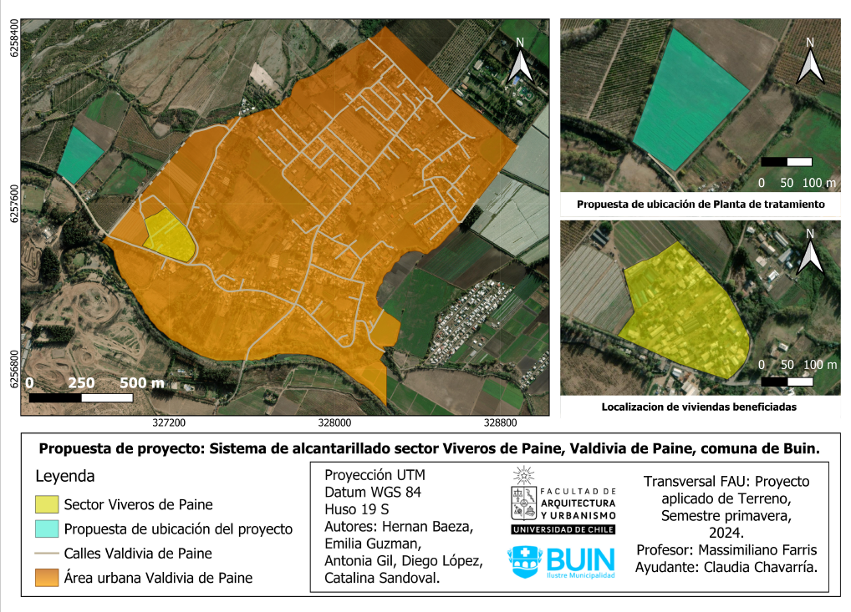
Elaboración propia (2024)

Para poder gestionar el proyecto se considera:

Modelo de Elevación Digital o DEM, por sus siglas en inglés. Con este modelo a partir de una imagen ráster del satélite Alos Palsar, permitió establecer las altitudes del terreno de Valdivia de Paine. Por tanto, se determinó que gran parte de la localidad tiene una altitud cercana a los 300 m.s.n.m. Destacando en la cartografía de Modelo de Elevación Digital de Valdivia de Paine, que las partes asociadas a colores azul marino, son aquellas menores o iguales a 344 m.s.n.m., y por tanto zonas donde tienden a drenar los movimientos de agua superficial. En este sentido el establecer las líneas del servicio de alcantarillado, necesario para llevar las aguas residuales desde el área de intervención, hasta el sitio donde se ubicará la planta con sistema Tohá, se realizará en el sentido indicado Sureste a Noroeste. Esto considerando las redes de drenaje natural, con la cual se espera que los fluidos sean dirigidos desde los hogares a la planta trasladándose por medio de la pendiente y a favor del vector de gravedad.
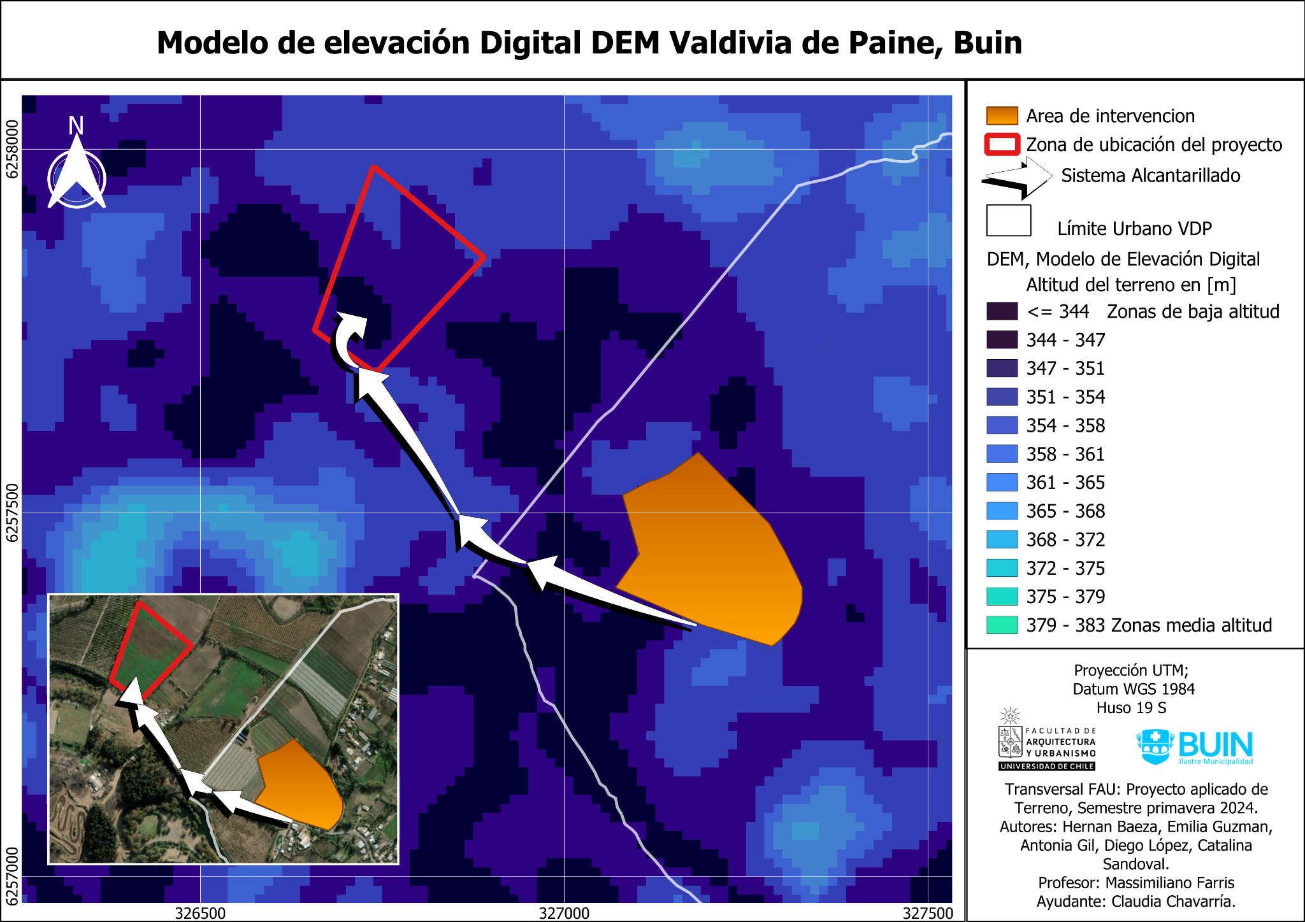
Elaboración propia (2024) Con base en DEM Alos Palsar (2016).

- Construcción en la cota más baja posible. Para ello se ve un Modelo de Elevación local DEM. con el que se determina los niveles de altitud óptimos para localizar la planta de tratamiento. En este sentido los colores calipso y verdes de tonos claros representan zonas de baja al

- Ubicación lejana a cualquier residencia habitacional o comercial.
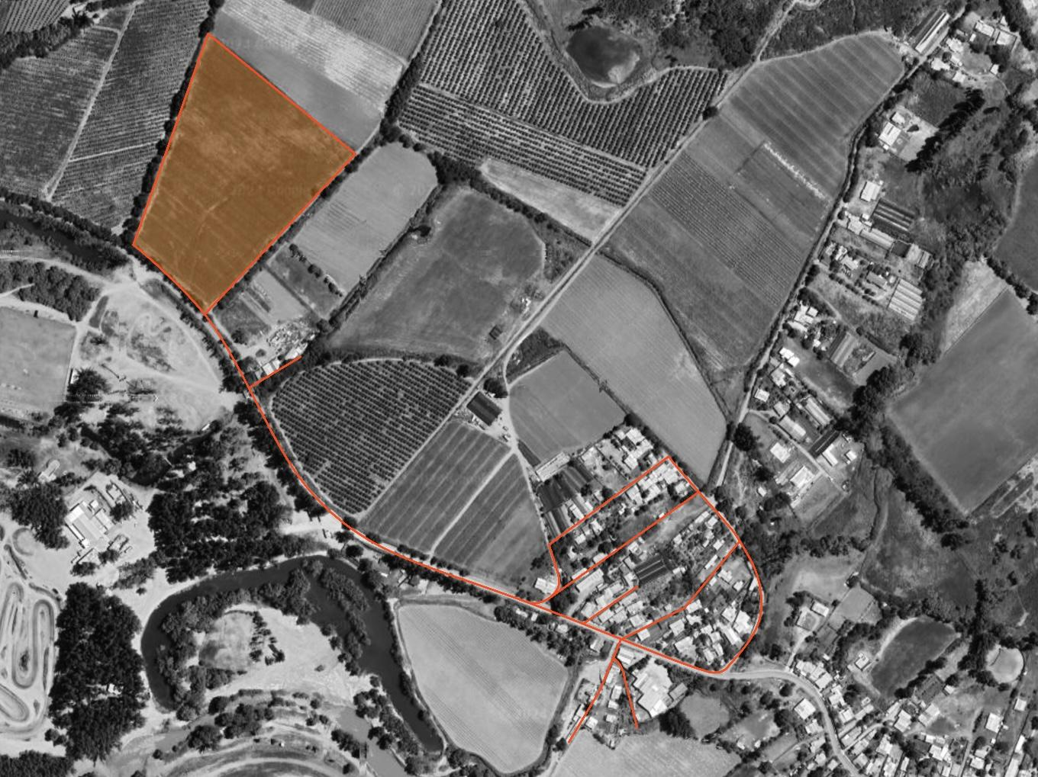

Plano de conexiones principales del Sistema Toha con viviendas sin red.
Elaboración propia. (2024)

Como la calle presente en el área de intervención escogida ya se encuentra pavimentada, se opta por ubicar la conexión principal del alcantarillado a un lado de la calle, donde actualmente no hay acera ni mobiliario urbano. Esto con el fin de entregar factibilidad de alcantarillado a todas las propiedades que se encuentran en el sector de Viveros de Paine.

A partir de esta propuesta se otorgará factibilidad de alcantarillado (con sus beneficios anexos) a parte de la población del sur de Valdivia de Paine, incorporando entonces, la conexión principal de la red alcantarillado en el lado sur de la calle, desde Avenida Chile hasta el terreno propuesto, que según lo investigado es el terreno más apto para la ubicar la planta de tratamiento basada en el Sistema Tohá.

La planta de tratamiento que contendrá y acogerá este sistema debe ser gestionada y ejecutada mediante una estructura soportante que tenga la capacidad estimada para solventar la necesidad de tal cantidad de personas. Se debe considerar la cantidad de viviendas y evaluar los metros cuadrados óptimos para que la propuesta estructural y el sistema aplicado socorra la necesidad de cada residencia habitacional.

La construcción de la estructura debe ser realizada a una escala proporcional del público objetivo y en el terreno estimado. La construcción es un galpón cubierto a dos aguas de planchas de zinc y estructuradas en acero o madera impregnada para evitar ingreso de aguas lluvias. La materialización de esta estructura es realizada en pórtico (pilar y viga) por tabiques de madera, Metalcon y elementos de acero creando el esqueleto estructural soportante. La estructura debe ser envuelta en planchas de zinc. Es ideal dejar vanos amplios para el mejor acceso de luz natural y masas de aire evitando la humedad dentro del galpón. También debe estar equipado con luz artificial fría para mantener a las lombrices accionando de manera nocturna, esto permitirá un sustentable espacio que contribuya a una economía circular eficaz y perdurable en el tiempo.

según la cantidad de usuarios y la proyección de crecimiento urbano futuro se propone un caudal de diseño de aproximados 100 [m]^3/día, estimado para la cantidad de 600 usuarios

reconocer como problemática el crecimiento urbano descontrolado y la incapacidad del sistema actual para responder a esta situación

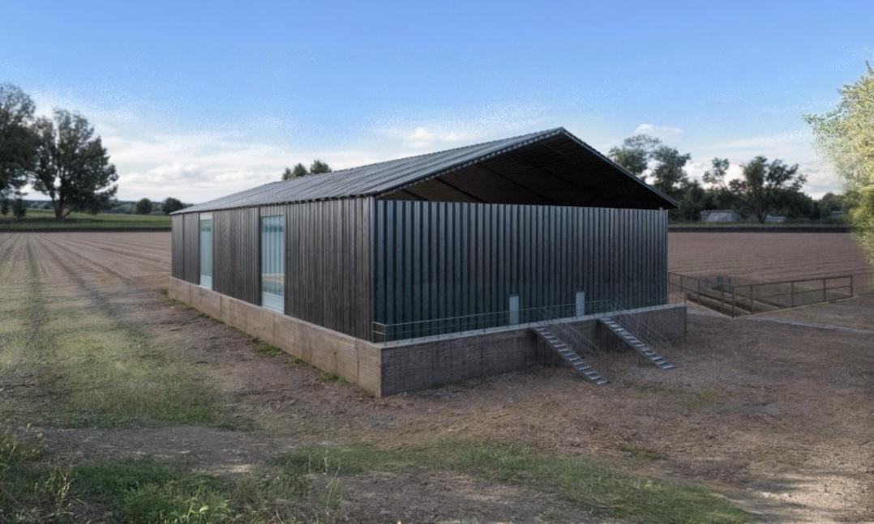
Fotomontaje exterior de Sistema Toha. Elaboración propia (2024)

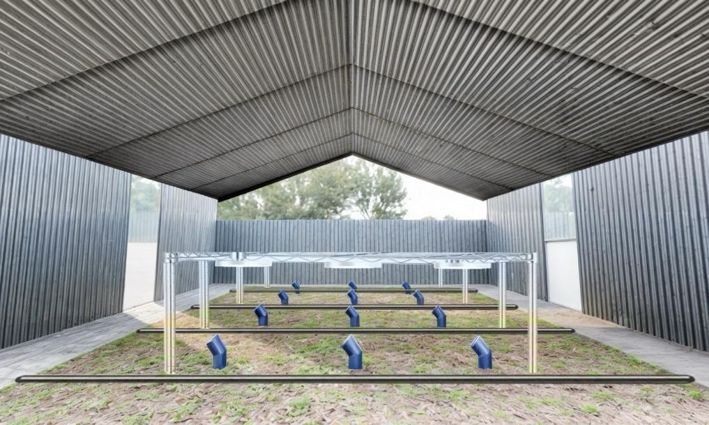
Fotomontaje interior de Sistema Toha. Elaboración propia. (2024)

Impactos esperados

Impacto Ambiental:

● Reduce el riesgo de contaminación del suelo y del agua a nivel de napa, evitando así el vertido directo de aguas (residuales) no tratadas.
● Como subproducto apunta a generar una economía circular mediante la reutilización de restos de compost generados en la planta de tratamiento, el cual puede ser abono utilizable. En este sentido se tiene la producción de humus, un fertilizante natural que puede ser utilizado en el cultivo doméstico, y que a la vez promueve una agricultura sustentable.
● Mayor eficiencia del uso de agua apunta a mejorar las condiciones del ambiente mediante la reducción del uso de agua que utiliza este tipo de plantas.
● Es posible reutilizar el agua que se obtiene luego del procesamiento a través de los mecanismos del sistema Tohá. Esta puede utilizarse para riego, por ejemplo, y que apunta hacia una reutilización de este bien.

Impacto Sanitario:
- La incorporación del Sistema Tohá apunta a una reducción a la exposición de contaminantes tanto del suelo como de napas, por tanto, se espera una reducción del riesgo de enfermedades derivadas de esta contaminación. Así, considera una reducción de enfermedades de tipo gastrointestinales, o malestar estomacal de los habitantes.

Impacto Social:

● El proyecto apunta a mejorar la calidad de vida de los habitantes, en primera instancia, del grupo objetivo, localizado en el sector de “Viveros de Paine”. Luego con miras a implementar una ampliación de este proyecto hacia otros vecinos que requieran tener conexión al sistema de alcantarillado.

● Con la implementación del sistema Tohá se espera que la comunidad tenga conocimiento de la importancia de cuidar el ambiente, a través de ideas que sean amigables con el entorno.

● De la mano con este tipo de proyectos es importante que se establezca educación ambiental, tanto a nivel de juntas de vecinos, como en el colegio, para lograr incorporar esta nueva forma de tratamiento de aguas residuales, y tenga mejor aceptación entre todos los habitantes.

Impacto Económico:

- La implementación de este Sistema trae consigo menores costos de operación y mantenimiento, comparado a las plantas de tratamiento que masivamente son utilizadas hoy en día.
- Se espera un potencial subproducto de fertilizante, por tanto, este puede estar a la venta.
- El agua como subproducto del proceso, se puede reutilizar, lo que conlleva a una reducción en el gasto de extracción de esta de la red de agua potable, por ejemplo.

Pasos por seguir para la implementación del sistema
Etapa de estudios previos y diagnóstico:
A) Recopilación de la información:
1.-Antecedentes geográficos, hidrológicos, geotécnicos, topográficos, catastrales, normativos y sanitarios del área de intervención.
2.- Estudios de suelo: con la finalidad de analizar la composición, permeabilidad y alcance de carga soportada para comprobar la factibilidad de la instalación del sistema.
3.- Estudios topográficos, con el fin de obtener un DEM, Modelo Digital de Elevación, demostrando la topografía del terreno y señalar el lugar idóneo para instalar la planta de tratamiento, considerando la pendiente y la dirección a favor del flujo natural de aguas. (para priorizar el transporte por gravedad)
4.- Evaluación de Impacto Ambiental: enmarcado dentro de la normativa vigente con la Ley 19.300, se determina la elaboración de una Declaración o Estudio de Impacto Ambiental si corresponde, considerada la magnitud de proyecto a desarrollar.
5.- Estudio de factibilidad en tema sanitario: estudiar cómo están las condiciones sanitarias del lugar de proyecto para saber si es conveniente contar con una planta procesadora de aguas.
6.- Estudio de capacidad: se busca determinar la capacidad de la planta de tratamiento pensando en la población actual en el sector y proyectada a futuro, considerado un crecimiento urbano bajo en Valdivia de Paine. * (para ello aparte se debe proponer medidas para evitar la expansión sin orden del área urbana de esta localidad).

B) Diseño y Planificación:
1.-Diseño del sistema: se refiere a la definición de todas las especificaciones técnicas del sistema Tohá, como el tamaño y número de módulos necesarios, el material de construcción del biofiltro, la disposición y ubicación de los tubos y las conexiones, entre otros. Este componente es clave para la recopilación de datos para desarrollar los estudios anteriormente descritos para que se desarrolle un sistema que funcione de manera óptima y con el menor impacto posible al medioambiente.
2.-Planos de construcción: elaboración de planos detallados de la planta de tratamiento, incluyendo la distribución de los componentes, las dimensiones de la estructura, los materiales y las especificaciones técnicas de construcción.
Plan de gestión: definir los procedimientos para la operación y el mantenimiento del sistema, incluyendo la limpieza periódica del biofiltro, el manejo de los residuos generados y el monitoreo de la calidad del agua tratada.
3.-Gestión de permisos: tramitar y obtener los permisos y autorizaciones necesarias para la construcción y operación de la planta por parte de las autoridades competentes: sanitarias (SEREMI de Salud), municipales (Dirección de Obras Municipales) y ambientales (SEA y Dirección General de Aguas, si corresponde).

C) Construcción:

1.-Preparación del terreno: Trabajos en el terreno donde se localizará la planta, con relación a la construcción del sistema Tohá, etapas incluyen la nivelación, procesos de excavación y por último compactación de la base la planta.
2.-Construcción de planta: la construcción de la planta de tratamiento, incluyendo la instalación del biofiltro, la disposición de las tuberías y la creación de la sala de irradiación ultravioleta. Te asegurarás de que la construcción se realice según los planos y especificaciones técnicas especificadas en el plano de diseño.
3.- Conexión hogares: Se considera la instalación de tuberías desde las casas hasta la planta de tratamiento. Para el diseño de la conexión se debe tener en cuenta la forma del terreno, dónde y cómo están emplazadas las viviendas, esto con el fin de ahorrar material de tuberías y lograr un menor impacto, evitando excavar grandes extensiones.

D) Operación y Monitoreo:

1.-Etapa de funcionamiento: Se realizan las pruebas y comprobaciones que sean necesarias para que el proceso sea exitoso. En esta etapa se hacen capacitaciones a las personas que trabajen en la planta.
2.-Etapa de monitoreo del agua: Se establece una periodicidad para realizar estudios de calidad del agua final del proceso. Comparar esto con lo establecido con la normativa vigente, en especial NCh 1333.
3.- Etapa “Mantenimiento” Como en toda planta, es necesario una etapa de mantenimiento del sistema, establecer periodicidad también en este ítem, para el manejo del producto humus, la comprobación de las tuberías dentro de la planta, y sus conexiones

E) Parte del Financiamiento:

Este debe ser uno de los ejes principales, primeramente, para conseguir el financiamiento para la ejecución del proyecto, etapas de funcionamiento, mantenimiento, por tanto, cabe destacar la importancia de la postulación a proyectos regionales del GORE local, municipal o cofinanciamiento público privado.

F) Parte de la Participación Ciudadana:
Es importante que la comunidad esté presente en las etapas de consultas, o reuniones que se establezcan, para ello es importante articular equipos que ayuden a gestionar reuniones y mesas de consultas donde los habitantes, en especial los más próximos a las instalaciones de la planta, puedan emitir su opinión y aclarar dudas.

Bibliografía

Biblioteca del Congreso Nacional (BCN) (2022). “Decreto 160 declara zona de escasez hídrica a las comunas de San José de Maipo, Pirque, Puente Alto, San Bernardo, Isla de Maipo y Buin, Región Metropolitana de Santiago”. Disponible en: https://www.bcn.cl/leychile/navegar?i=1183972

Biblioteca del Congreso Nacional (BCN) (2023). Resolución exenta electrónica N.º 1.506. “Apruébese la selección de la localidad de Valdivia de Paine, de la comuna de Buin, para la implementación del Programa Para Pequeñas Localidades en la Región Metropolitana”. N Disponible en: https://www.bcn.cl/leychile/navegar?idNorma=1197854&idVersion=2023-11-15

Biblioteca del Congreso Nacional (BCN) (2016). Decreto 39. Reglamenta Programa Para Pequeñas Localidades. Disponible en: https://www.bcn.cl/leychile/navegar?idNorma=1088984&idParte=&idVersion=

Centro de Ciencia del Clima y la Resiliencia (CR) 2. (2015). Informe a la Nación. La mega sequía 2010-2015: Una lección para el futuro. Universidad de Chile. Universidad Austral. Universidad de Concepción.

Comunicaciones FCFM. (2014) Revista Beauchef Magazine, edición N°7. “Tecnología de depuración de aguas residuales Made in Chile, Sistema Tohá: Un éxito de innovación eficiente y ecológica, atrae al mundo”. Recuperado de: https://ingenieria.uchile.cl/dam/jcr:59d0cf81-50fd-4a87-9bd7-dc8fcd6ca85a/revistabm

González, J. (2009). Evaluación de la calidad del suelo en la comuna de Buin mediante análisis de indicadores morfológicos y químicos en el marco de la expansión urbana de la ciudad compacta de Santiago. Recuperada de: https://repositorio.uchile.cl/handle/2250/100116

FAO (s/f). Contaminación agrícola de los recursos hídricos. Introducción. https://www.fao.org/4/w2598s/w2598s03.htm#:~:text=Las%20enfermedades%20más%20comunes%20asociadas,%2C%20lechugas%2C%20fresas%2C%20etc.

Ilustre municipalidad de Buin (2021). PLADECO, Plan de desarrollo comunal de Buin 2021 - 2028.

Municipalidad de Buin (2023). Plan Comunal de Inversiones en Infraestructura de Movilidad y Espacio Público de Buin.

Salazar, M. (2005). Sistema Tohá: Una alternativa ecológica para el tratamiento de aguas residuales en sectores rurales [Tesis de pregrado, Universidad Austral de Chile]. Repositorio Institucional UACh. http://cybertesis.uach.cl/tesis/uach/2005/bmfcis161s/doc/bmfcis161s.pdf

Soto Bäuerle, M. V., Castro Correa, C. P., Rodolfi, G., Märker, M., Fernández Torres, R., Padilla Torres, R., & Rugiero de Souza, V. (2007). Carta Geomorfológica de la sección central y occidental de la Región Metropolitana de Santiago. Investigaciones Geográficas: Una Mirada Desde El Sur, (39), Pág. 91–99. Recuperada de:

Anexos

Anexo n°1

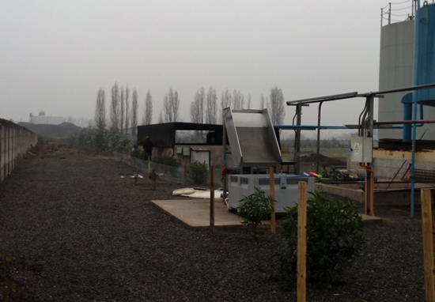
Cervecería AEC (2012)
Cantidad de usuarios: 20 a 40.
Caudal de diseño: 10 m3/día
Ubicación: Melipilla, Región Metropolitana.

Anexo n°2

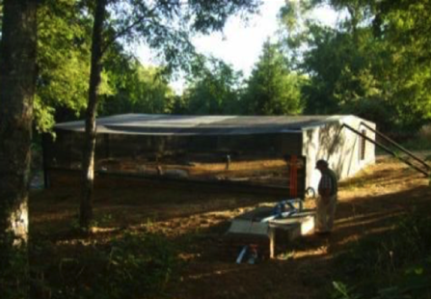
Colegio Vista Hermosa (2012)
Cantidad de usuarios: 400
Caudal de diseño: 60 m3/día
Ubicación: Localidad de Río Negro, X región

Anexo n°3

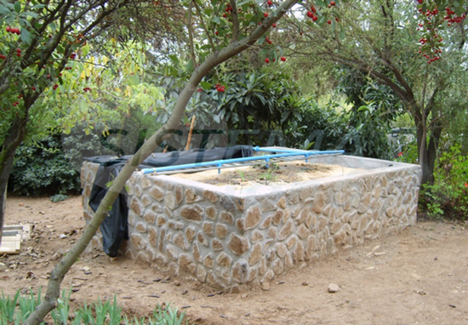
Comunidad Ecológica Peñalolén
Cantidad de usuarios: 42
Caudal de diseño: 6,7 m3/día
Ubicación: Comuna de Peñalolén, Región Metropolitana.

Anexo n°4

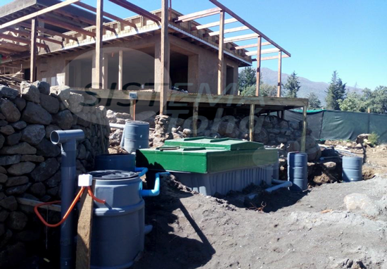
Los Litres (2014)
Cantidad de usuarios: 42
Caudal de diseño: 6,72 m3/día
Ubicación: Comuna de Peñalolén, Región Metropolitana.

Anexo n°5

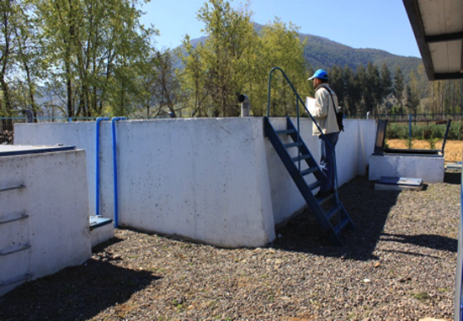
Escuela Millahue de Apalta (2011)
Cantidad de usuarios: 250
Caudal de diseño: 20 m3/día
Ubicación: Apalta, VI Región

Anexo n°6

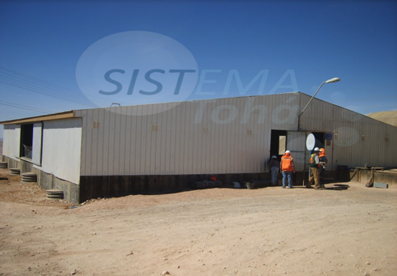
Campamento de construcciones Barrick Gold Zaldívar (2009)
Cantidad de usuarios: 1.500
Caudal de diseño: 190 m3/día
Ubicación: II Región de Antofagasta 3.200 m.s.n.m.n

Anexo n°7

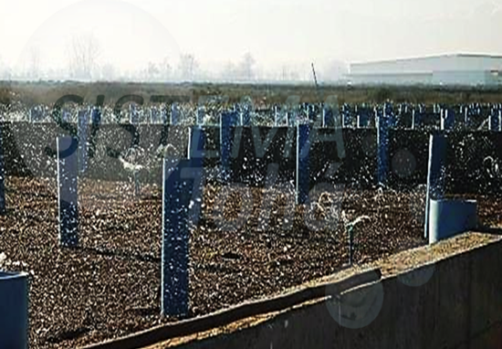
Empresas Carozzi (1998)
Cantidad de usuarios: 1.500 a 3.000
Caudal de diseño: 300 m3/día
Ubicación: Nos, Región Metropolitana.

Anexo n°8
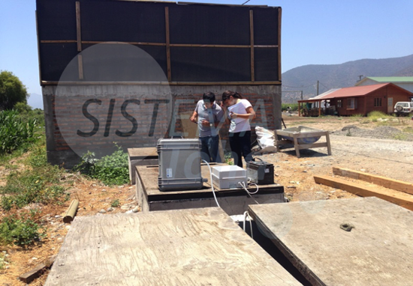
Granja Sajonia (2014)
Cantidad de usuarios: 600 a 900
Caudal de diseño: 300 m3/día
Ubicación: Nos, Región Metropolitana.

Anexo n°9

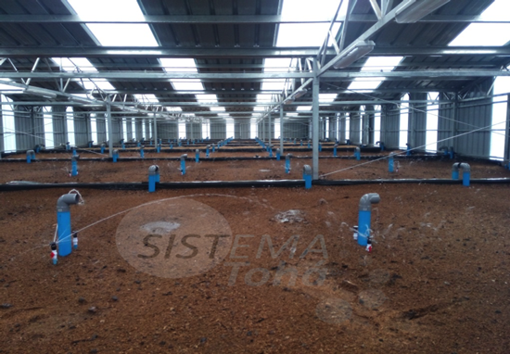
Pueblo seco (2012)
Cantidad de usuarios: 2.498
Caudal de diseño: 560,736 m3/día
Ubicación: San Ignacio, VIII Región.
Anexo n°10

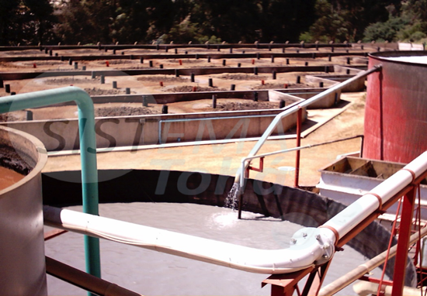
Ambrosoli (2002)
Cantidad de usuarios: 750 a 1.500
Caudal de diseño: 150 m3/día
Ubicación: Reñaca, V Región.

Anexo n°11
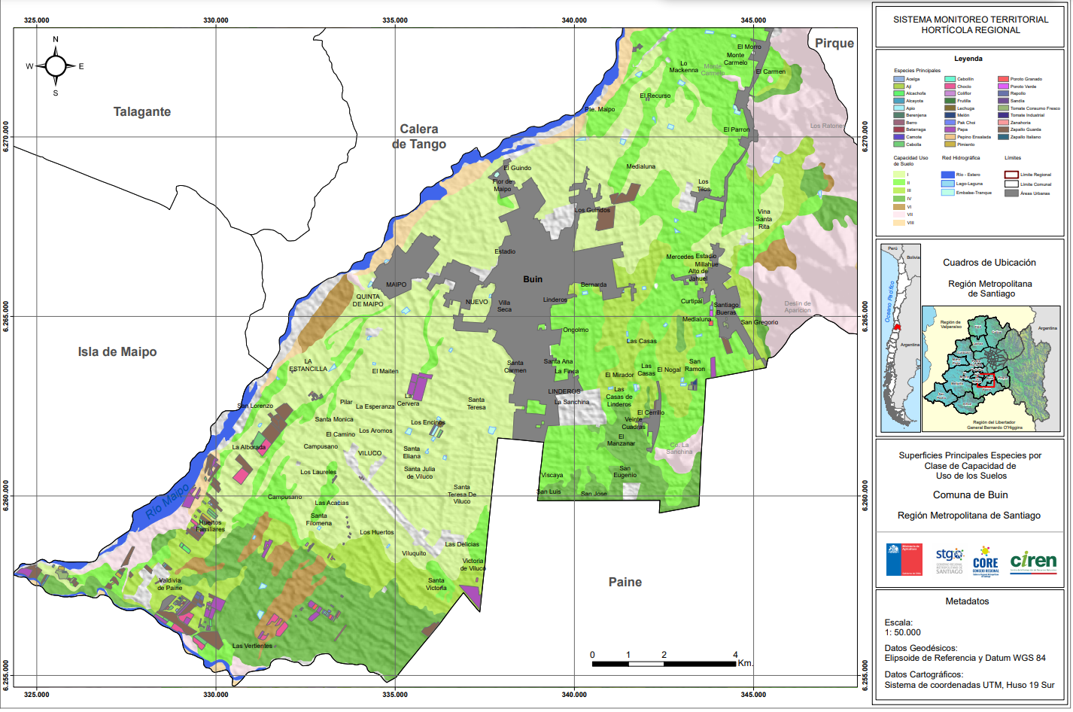
Figura 1. Tipos de plantaciones en la comuna de Buin.
Se logra apreciar la variedad de especies plantadas en la zona de VDP. zona sur de Buin.

Anexo n°12
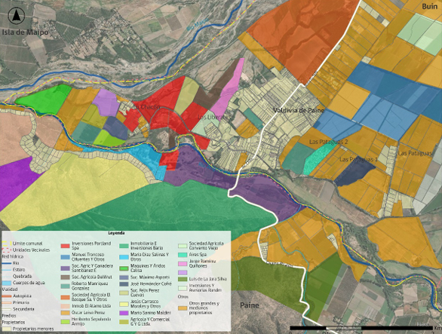
Figura 3. “En su Plan de Desarrollo del año 2020, Aguas Andinas previó invertir 6.000 y 30.000 UF en la disposición de aguas servidas en la planta de tratamiento de Valdivia de Paine en los años 2024 y 2025. No contempla otras inversiones en producción, distribución ni recolección”
Anexo n°13
